

Naszym Klientom jest łatwiej

Oferta odświeżenia
promocyjno-informacyjnego portalu internetowego
dla

Klauzula poufności: Treść niniejszej oferty stanowi tajemnicę handlową firmy e-line Systemy Internetowe z siedzibą w Zielonej Górze, ul. Trasa Północna 14 (z póź. zm.) i nie może być udostępniona osobom trzecim oraz rozpowszechniana pod rygorem odpowiedzialności prawnej.

e-line Systemy Internetowe, Zielona Góra 07 grudzień 2017r.

Cel projektu
 | Dostosowanie do obowiązujących przepisów prawa w zakresie Krajowych Ram Interoperacyjności (norma WCAG 2.0) z możliwością potwierdzenia profesjonalnym Audytem
 | Dostosowanie wizerunku portalu do najnowszych innowacyjnych trendów technologicznych
 | Kreacja nowego, nowoczesnego wizerunku Gminy Gubin wśród mieszkańców i turystów
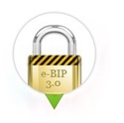 | Podniesienie bezpieczeństwa portalu
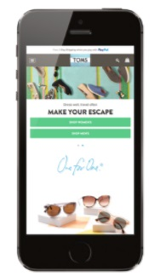 | Optymalizacja portalu do działania na urządzeniach mobilnych (smartfony i tablety) – wersja RWD
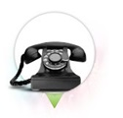 | Stała profesjonalna opieka powdrożeniowa

Dlaczego firma e-line Systemy Internetowe
- 14 lat doświadczenia w realizacji portali internetowych dla zróżnicowanych klientów (jednostki samorządów terytorialnych, jednostki organizacyjne, firmy prywatne)
- Ponad 100 zrealizowanych portali w samorządach oraz ponad 700 wdrożonych instalacji Biuletynu Informacji Publicznej
- Gruntowna znajomość rzeczywistych potrzeb redaktorów portalu i internautów
- Indywidualne podejście do kreacji wizerunku Gminy
- Pełne wsparcie podczas wdrożenia i po jego zakończeniu
- Doświadczenie w realizacji portali zgodnych z WCAG 2.0

Założenia
Po przeprowadzeniu analizy obecnego serwisu internetowego oraz jego zakresu proponuję, aby nowy serwis został zrealizowany w poniższym zakresie funkcjonalnym systemu e-CMS:
- e-CMS Standard (zarządzanie menu, informacją, załącznikami)
- Galerie zdjęć;
- Banery;
- RSS + Subskrypcja;
- Wersja językowa (PL);

Powyższy zakres umożliwi publikację najważniejszych informacji.

- Propozycje w zakresie szaty graficznej i zastosowanych rozwiązań
- Nowoczesna stylistyka zgodna z obowiązującymi trendami wizualnymi i technologicznymi
- Spełnienie wymogów prawa w zakresie dostępności dla osób niepełnosprawnych WCAG 2.0A
- RWD (dostosowanie do obsługi serwisu publicznego na urządzeniach mobilnych – smartfony i tablety)
- Czytelna i przejrzysta strona główna z wyraźnym zaznaczeniem informacji najczęściej poszukiwanych np. Aktualności, Informacje dla Turystów, Kontakt, Informacje z BIP (opcja)
- Duży nowoczesny baner zgodnie z obowiązującymi trendami
- Wyraźny podział nawigacji serwisu i struktury menu
- Opcjonalnie można użyć ikonografik w postaci tzw „kafli”

Indywidualny projekt graficzny

Dobór szaty graficznej jest niezwykle istotny dla ogólnego sukcesu serwisu internetowego oraz ilości jego odwiedzin. Ważne jest aby opracowana szata graficzna nawiązywała z jednej strony do tematyki serwisu, z drugiej strony była przejrzysta i czytelna. Warto zatem pamiętać, że zbyt nachalna i krzykliwa grafika może odstraszyć potencjalnego internautę. Rezygnacja z takich dodatków sprawia, że strony szybciej się ładują a internauta dostaje to co najważniejsze – informację. Opracowany projekt graficzny powinien spełniać podstawowe założenia marketingowe a jednocześnie prezentować w jasny i przejrzysty sposób informację. Ważny też jest sposób dotarcia do poszukiwanej informacji. W tym przypadku należy zastosować zasadę “trzech kliknięć”. Według przeprowadzonych badań, serwisy internetowe, w których znalezienie poszukiwanej informacji wymaga większej ilości kliknięć niż trzy są znacznie rzadziej odwiedzane niż te, w których zastosowano tę zasadę.
Opracowanie nowej koncepcji poprzedzone zostanie ustaleniami co do Państwa oczekiwań w tym zakresie. Na tej podstawie przedstawiona zostanie Państwu propozycja szaty graficznej. Ostateczna akceptacja uruchomi kolejne etapy realizacji projektu.

Każdy projekt graficzny jest tworzony indywidualnie zgodnie z zaleceniami i oczekiwaniami Klienta. Nie stosujemy szablonów, które powodują, że wszystkie serwisy wyglądają jak odbite od sztampowej pieczątki. Stawiamy na unikalności i indywidualny wizerunek.

System do zarządzania portalem internetowym wizualnie jest identyczny jak ten z którego obecnie korzystacie Państwo w Biuletynie Informacji Publicznej www.bip.gubin.pl. Zastosowanie takiego rozwiązania pozwala na zmniejszenie kosztów związanych z przeszkoleniem pracowników oraz pozytywnie wpływa na podejście do zmiany ponieważ „w końcu to system który znamy”.

Poniżej przedstawiam Państwu przykłady projektów graficznych dotychczas zrealizowanych serwisów internetowych

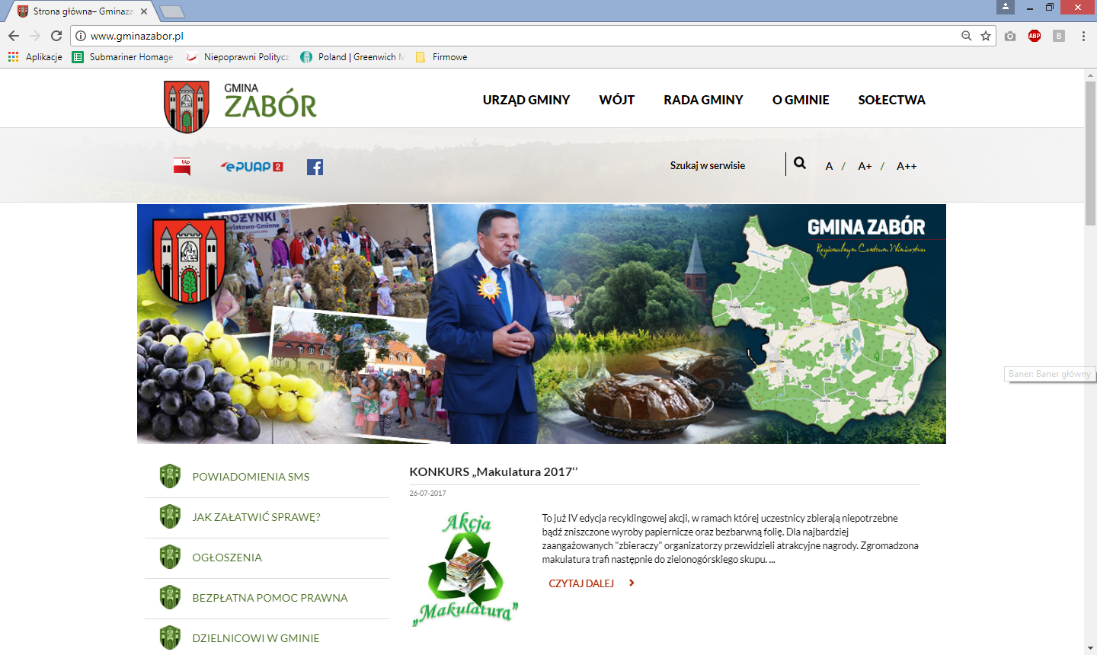

Portal internetowy Gminy Zabór – www.gminazabor.pl

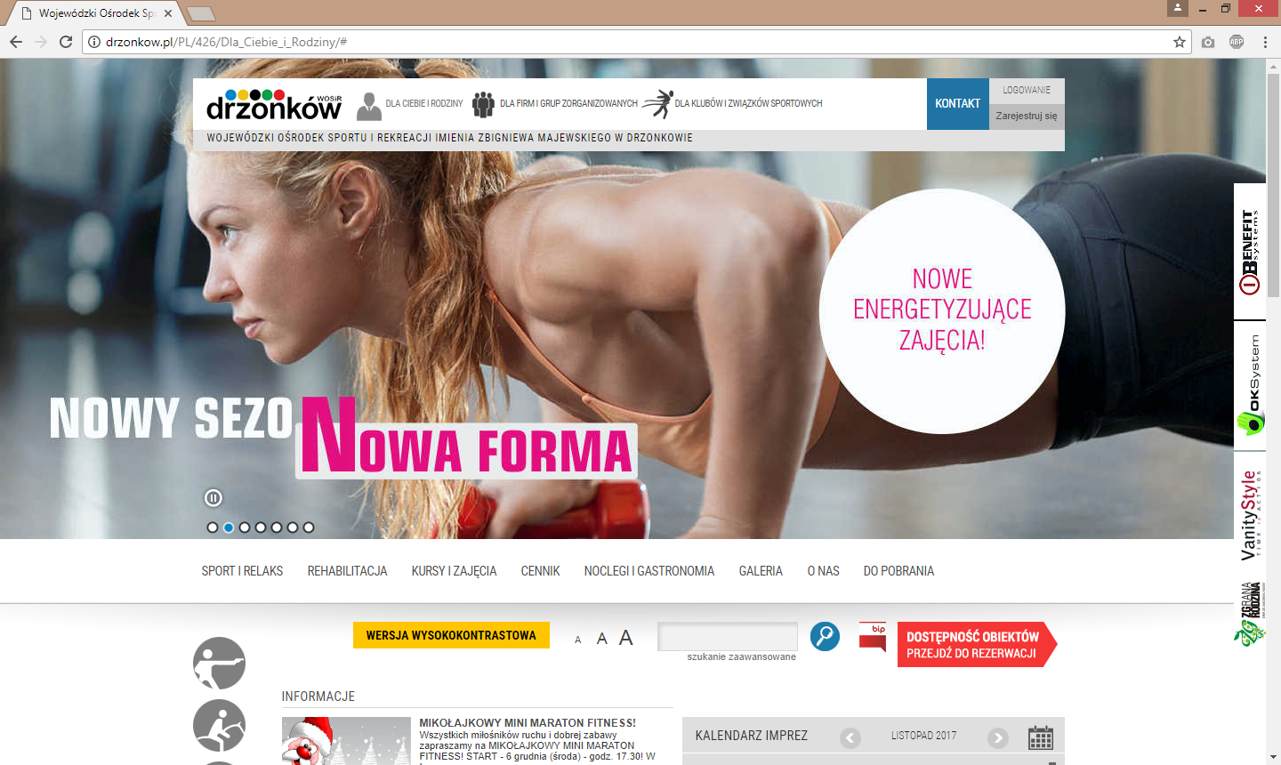

Portal internetowy WOSiR Drzonków – www.drzonkow.pl

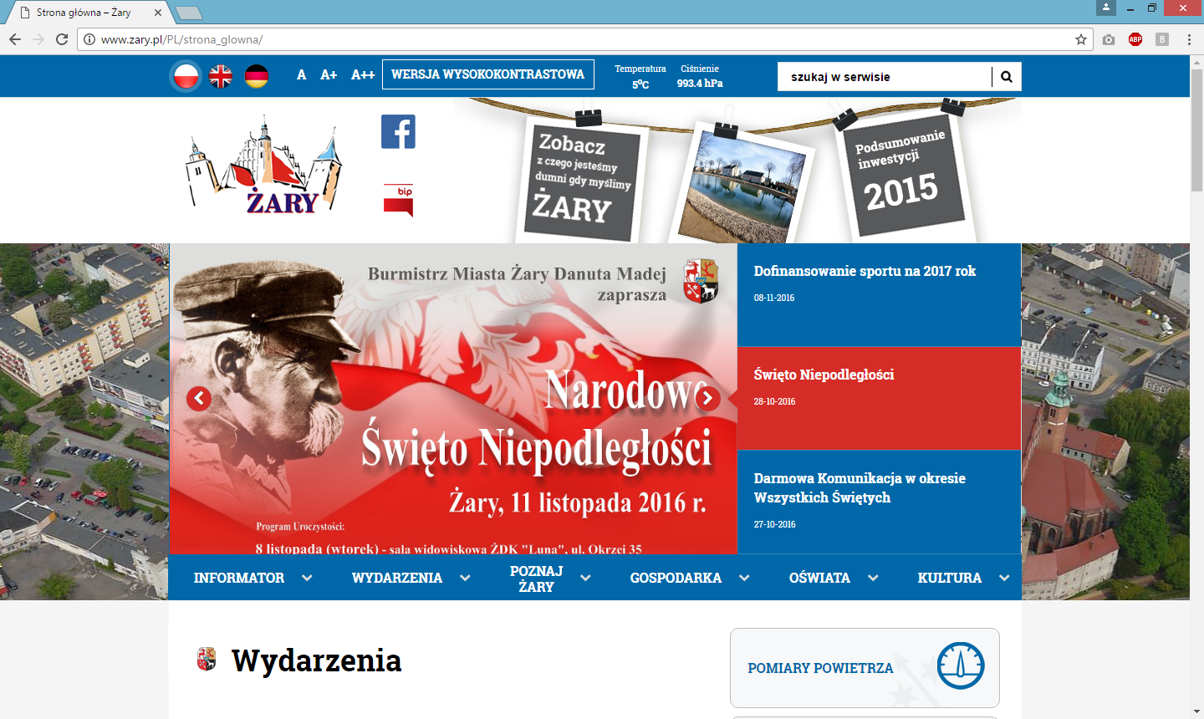

Portal internetowy Urzędu Miejskiego w Żarach – www.zary.pl
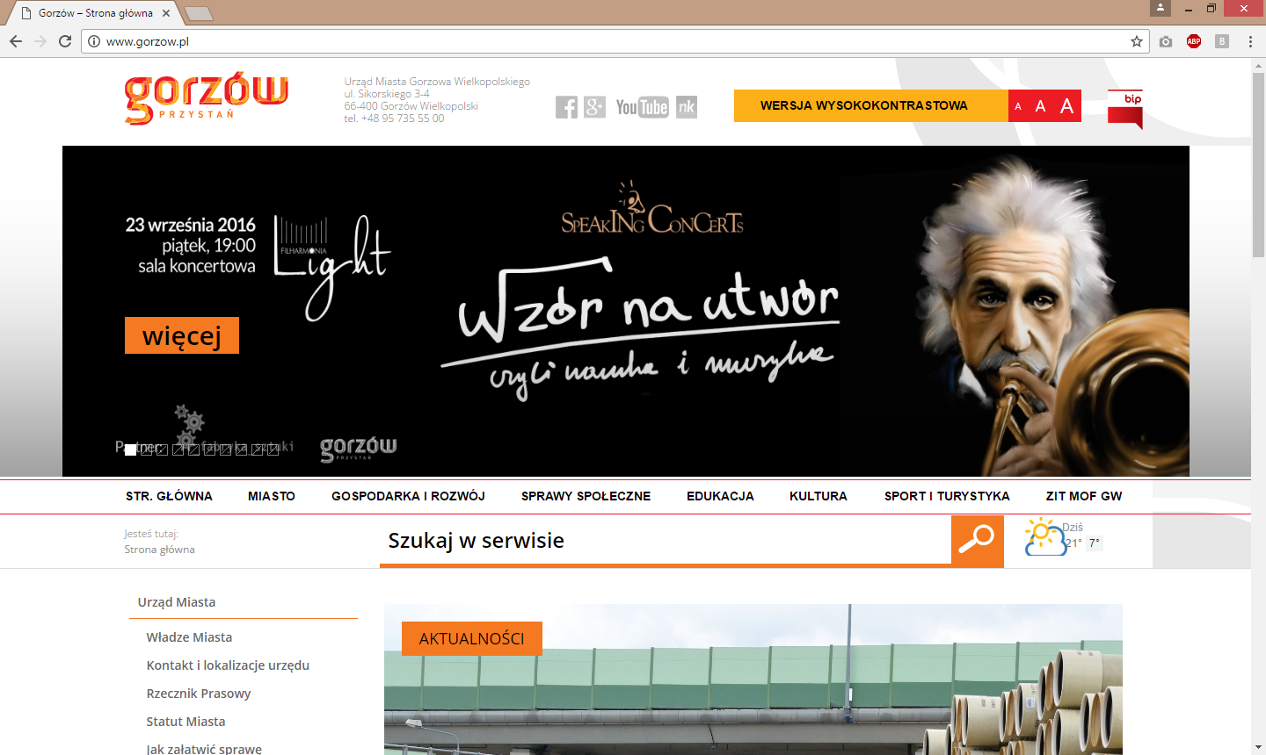

Portal internetowy Urzędu Miasta Gorzowa Wielkopolskiego – www.gorzow.pl

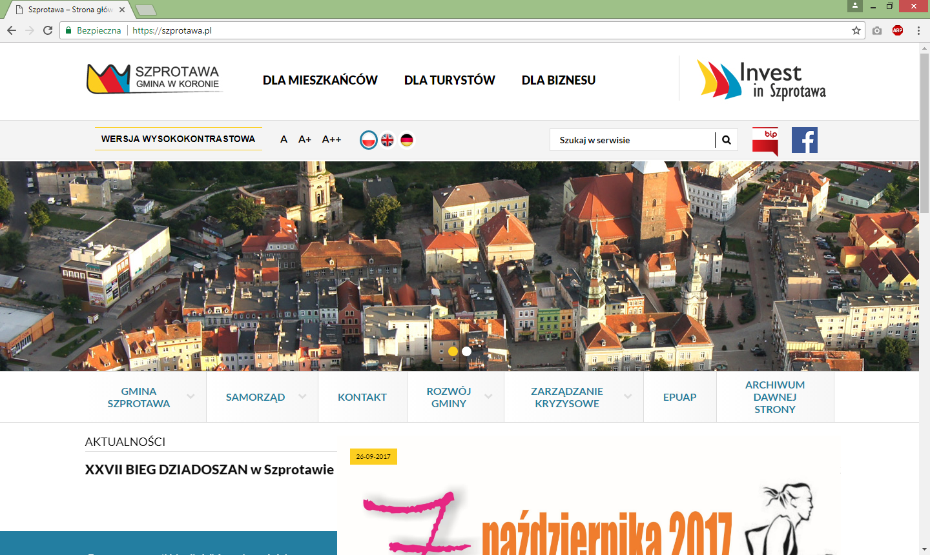

Portal internetowy Gminy Szprotawa – www.szprotawa.pl

Struktura informacyjna
Struktura informacyjna serwisu internetowego jest w pełni modyfikowalna z poziomu systemu e-CMS. Oznacza możliwość dodawania, usuwania oraz edycji pozycji menu na wszystkich poziomach w dowolnej chwili pracy z serwisem. Zależnie od konstrukcji graficznej serwis może być rozbudowany o kolejne niezależne Menu np. Menu lewe, Menu prawe, Menu dolne, Menu na skróty, inne

Proponowany zakres funkcjonalny systemu e-CMS
Zakres funkcjonalny systemu powinien obejmować
- e-CMS Standard
- Galerie zdjęć;
- Banery;
- Kalendarium wydarzeń (wersja basic)
- RSS + Subskrypcja;
- Wersja wysokokontrastowa;
- Wyszukiwarka prosta
- Mapa serwisu
- Dodaj do ulubionych
- Poleć serwis znajomemu
- Zaawansowany formularz kontaktowy
- Wersja językowa: Polska

Oferta cenowa
1. Opracowanie serwisu internetowego
Element oferty | Oferta specjalna (ceny netto)
- Opracowanie jednego profesjonalnego projektu kreacji graficznej, który obejmuje: stronę główną serwisu (pozostałe podstrony zostaną wykonane z zachowaniem spójności graficznej i funkcjonalnej)
- Implementacja projektu graficznego do formatu HTML
- Adaptacja projektu szaty graficznej do współpracy z systemem e-CMS
- Adaptacja projektu szaty graficznej do wymogów WCAG2.0A
- Adaptacja projektu szaty graficznej do wersji responsywnej (RWD)
- Optymalizacja dla najnowszych wersji przeglądarek: Internet Explorer, Mozilla Firefox, Opera, Google Chrome
- Instalacja i konfiguracja na serwerze internetowym spełniającym wymagania techniczne
- Testy poprawności działania systemu
- Gwarancja 12 miesięcy
Techniczna opieka powdrożeniowa  - Dostosowanie do nowszych wersji przeglądarek;  - Pomoc techniczna mailowo telefoniczna 2 godziny miesięcznie (godziny nie sumują się i nie przechodzą na kolejny miesiąc;  - Przedłużony okres gwarancyjny o czas trwania technicznej opieki powdrożeniowej; | 20% / rok  (wartości projektu)

2. Dodatkowe elementy serwisu – opcjonalne

Element oferty | Oferta specjalna (ceny netto)
Dodatkowy projekt graficzny – wykonanie osobnego projektu graficznego w oparciu o dodatkowe wytyczne Zamawiającego
Statystyki odwiedzin – uruchomienie szczegółowych statystyk odwiedzin portalu w oparciu o statystyki Google (wymagane aktywne konto @gmail.com)
Okno ważne komunikaty (popup) – NOWOŚĆ – specjalnie przygotowany mechanizm umożliwiający wyświetlanie okien z najważniejszymi komunikatami np. powiadomieniami o akcjach społecznych, ważnych działaniach Urzędu Gminy, zagrożeniach. Mechanizm pozwala na powiązywanie dodanego komunikatu z wybraną pozycją menu co daje możliwość wyświetlenia różnych komunikatów zależnie od miejsca w którym znajduje się internauta np. inny komunikat wyświetl się w dziale Turystyka a inny w dziale Gospodarka.
Uruchomienie wybranego widgetu do profilu na portalu Facebook – wymagane aktywne konto profilowe, widgedy są rozwiązaniami zewnętrznymi portalu społecznościowego i podlegają wytycznym tego portalu.
Ankiety – interaktywny moduł pozwalający na stworzenie dowolnej ilości ankiet lub sond badających opinie społeczne oraz nastroje w Gminie.
Kalendarium wydarzeń (wersja basic) – moduł umożliwiający dodawanie zbliżających się wydarzeń w formie informacji i wyświetlanie w formie widocznego na stronie głównej kalendarza.
Integracja z portalem Wrota Lubuskie – automatyczny mechanizm umożliwiający publikację informacji na portalu www.wrotalubuskie.eu. W systemie CMS wystarczy wskazać która informacja ma być przesłania, publikacją informacji po stronie portalu Wrót Lubuskich zajmują się administratorzy Urzędu Marszałkowskiego.
Baza turystyczna – moduł umożliwiający prezentację na mapach Google Maps obiektów turystycznych dostępnych na terenie
Gminy, dodatkowo umożliwia powiązywanie z obiektami noclegowymi (wymagany moduł bazy noclegowej)
Baza noclegowa – moduł umożliwiający prezentację na mapach Google Maps obiektów noclegowych dostępnych na terenie Gminy, dodatkowo umożliwia powiązywanie z obiektami turystycznymi (wymagany moduł bazy turystycznej)
Wersje językowe – dodatkowy moduł pozwalający na obsługę wielu wersji językowych z wykorzystaniem tej samej szaty graficznej serwisu www. Moduł umożliwia administratorowi na niezależne zarządzanie treściami w każdej z wersji językowych. Usługa nie obejmuje tłumaczeń poszczególnych stałych elementów szaty graficznej. Podana cena dotyczy pojedynczego „języka” uruchamianego w ramach dostępnego systemu CMS.
Szkolenie użytkowników – możliwość szkolenia w siedzibie Zamawiającego, w siedzibie Wykonawcy lub interaktywnego szkolenia przez internet.

Dodatkowe warunki oferty:
- Podane ceny są cenami netto i należy doliczyć do nich podatek VAT
- W przypadku braku jednoznacznych wymagań, serwis zostanie opracowany wg rozwiązań zaproponowanych przez Wykonawcę
- Oferta jest ważna pod warunkiem zawarcia stosownej umowy, przedstawionej przez Wykonawcę
- Oferta nie obejmuje początkowego uzupełnienia treści serwisu internetowego oraz przeniesienia danych z obecnego serwisu internetowego w tym nie obejmuje importu danych
- Oferta nie obejmuje hostingu powierzchni dyskowej, istnieje możliwość wykupienia pakietu hostingowego w ramach osobnego zamówienia
- Rozpoczęcie prac nastąpi po otrzymaniu od Zamawiającego wszystkich wymaganych informacji oraz materiałów graficznych
- Rozpoczęcie prac nastąpi po otrzymaniu podpisanego wzoru umowy przedstawionego przez Wykonawcę
- Funkcjonalność systemu e-CMS 3.0 może być szersza niż elementy zaprojektowane w koncepcji graficznej.
- W ramach oferty nie jest udostępniany kod źródłowy CMS
- W ramach oferty nie są przekazywane żadne prawa majątkowe do systemu CMS, bazy danych oraz kodu źródłowego systemu CMS
- Data przygotowania oferty 07.12.2017r.
- Termin związania ofertą 30 dni

Klauzula poufności: Treść niniejszej oferty stanowi tajemnicę handlową firmy e-line Systemy Internetowe z siedzibą w Zielonej Górze, ul. Trasa Północna 14 (z póź. zm.) i nie może być udostępniona osobom trzecim oraz rozpowszechniana pod rygorem odpowiedzialności prawnej.

